Macintosh HD:Users:javiermadrid:Desktop:ISS questions2.png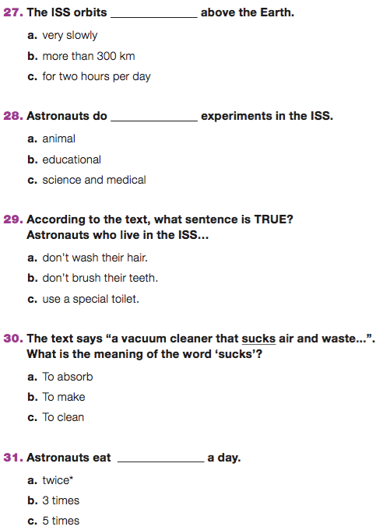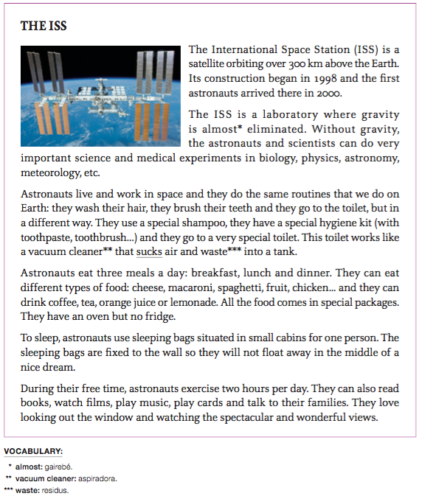

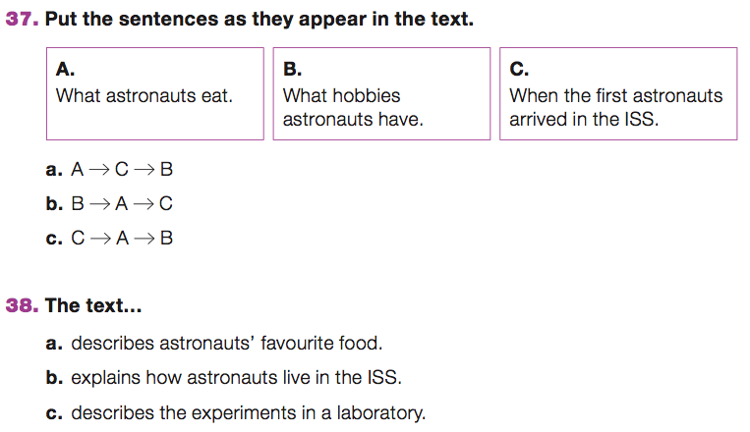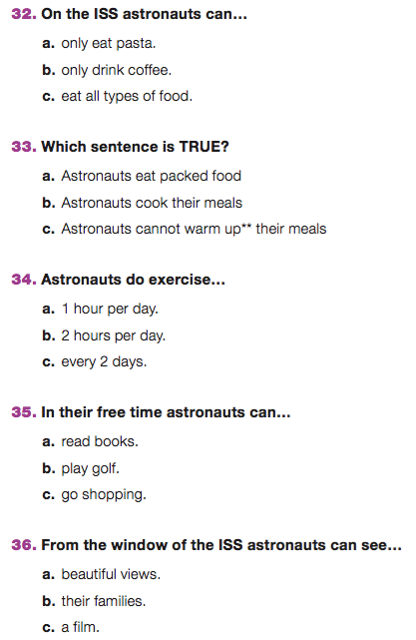

Macintosh HD:Users:javiermadrid:Desktop:ISS questions4.png